纸桥承重活动方案
- 活动目标
通过纸桥承重活动考查学生的对于承重原理的理解，让学生体验动手、动脑相结合，培养学生的创新能力和探究精神。
- 比赛内容
【用1张A4纸制作二个桥墩和一个桥面，桥面上放置硬币越多得分越高】
（要求）只能用 1 张A4纸(80克)制作，桥墩至少 5cm 高，两桥墩间桥面最长处应达到 30cm 以上(不包括桥墩上的桥面)。2、不能对纸进行任何方式的加固，不得使用任何粘接材料。
（比赛）
1、当场制作纸结构，制作时间不得超过 30 分钟，所有材料比赛时提供。
2、测试由队员独立进行，不设助手。测试的时间不得超过 3 分钟。
3、测试时，桥墩和桥面放置在水平桌面上，然后在桥面(桥面 30cm 内)上放置一元硬币，硬币放置方法可以叠加，硬币在桥面保持 3 秒然后记分，数量越多得分越高。硬币数相同测桥面长度。（硬币赛场提供）
（结构示意图）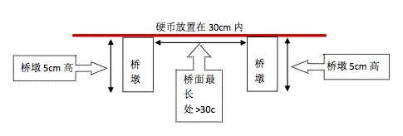
- 比赛对象
预高、高一、高二
- 活动时间
高一、预高 2017-11-27 社团课
高二 2017-11-20 社团课
- 报名要求及方式
高二、高一、预高 每班4人
- 学生负责团队
高二（3）班：吴倩（负责人)、夏心怡、张荥、邵佳琪、黄杰、张启琦、沈添悦、钱岱辉、张婉莉、陈欣怡、翟蕾、史诺、夏康胤、葛诗惠、李筱琪
高一（7）班：沈熠杰（负责人）、陆玮、强辰一、戚怡然、李傲宇、李京熹、周振涛、陆奕磊、王致远、张芊语、羌诗琦、韩盈、金逸杰、刘煜
- 奖项设置
个人奖：一等奖2人；二等奖4人；三等奖6人。
团体奖：一等奖1个；二等奖2个；三等奖3个。

